# 多媒体技术第三次作业-卢晓航1300016603

所选两张图片

图1 图2

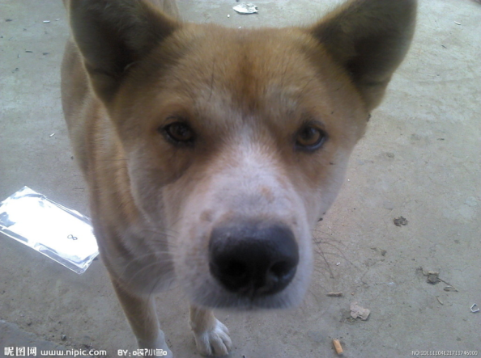 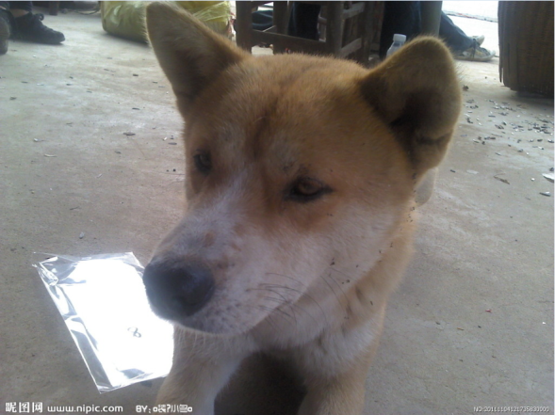

都是1024*768像素

图1与图2，k1=4，k2=4，卡方值为37.3448和26.7627，相似度算出来为0.0092

图1与图1本身，k=4，相似度为2.4374e-06

试验了一下其他的图

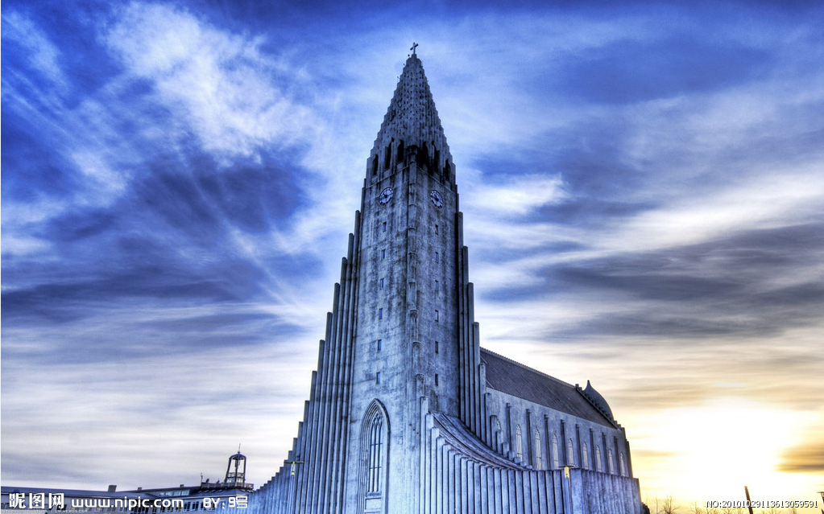 

这两张，一张是非纹理图一张是纹理图，我都取k=4，非纹理图的卡方值为24.4152，纹理图的卡方值为0.1561，符合卡方值检验，相似度算出来为0.0827，由于相似度越大越不相似，对比上面的相似度来说这两个图很不相似，因此这个值是有效的。

纹理图与纹理图自身相似度：5.6473e-04

以下是代码与解释

我先调用了上次作业的代码，得到了所有4*4的向量矩阵

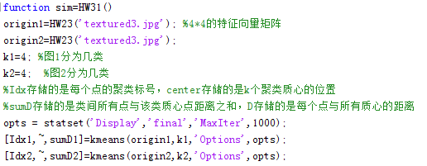

下面这个函数是用来得到一张图经过聚类后的几个区域的特征向量，共9个，3个颜色，3个纹理，3个形状，在文件最后放feature函数

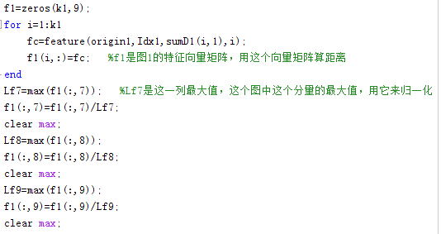

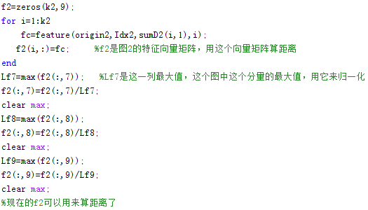

在计算d矩阵之前，先判断图像是textured还是弄textured，参考了上次论文中卡方值>=0.32为非纹理图像的方法，该函数附在最后

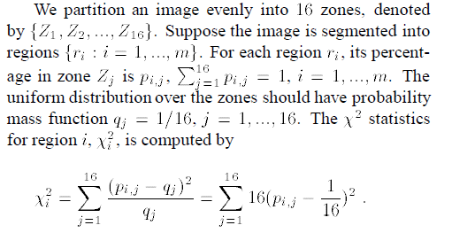

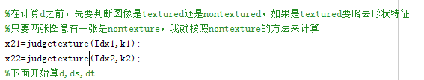

在算d的时候，参考了 基于区域的图像匹配算法的关键技术研究[1]，里面把颜色特征分量的权重分配了0.4，纹理特征分量权重分配了0.6。即wc=0.4,wt=0.6,其他的w都等于1/3







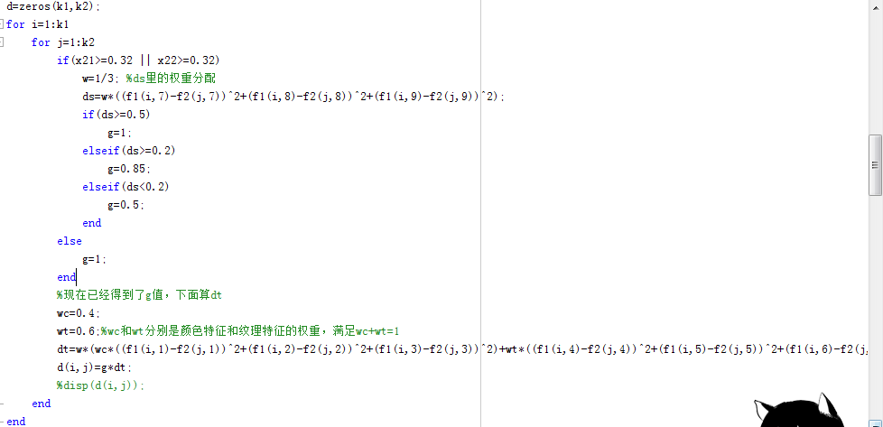

下面是先构造了基于像素所占比的pi，pj矩阵

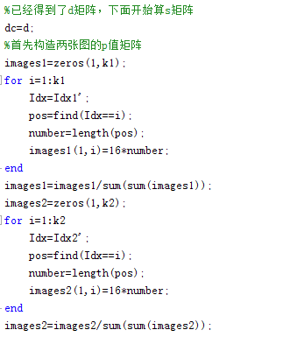

递归计算s，并计算最终的相似度

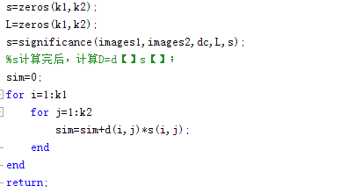

Feature函数，用来得到每个区域的9个特征向量，3个颜色，3个纹理，3个形状

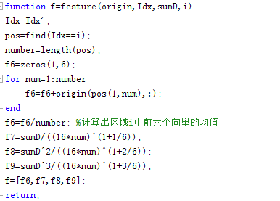

计算s矩阵的递归函数，每次选出最小的d，计算s，不断递归

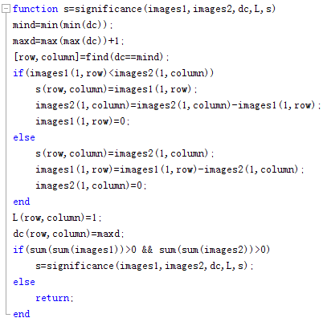

计算是nontexture还是texture的卡方值函数

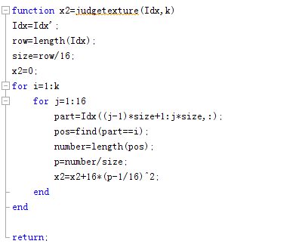

1. 宋艳旭. 基于区域的图像匹配算法的关键技术研究[D]. 西安电子科技大学, 2007.